Załącznik nr 1 do zapytania ofertowego – IZP.271.2.5.2017

Opis przedmiotu zamówienia
ETAP I
Naprawa izolacji pionowej ścian fundamentowych zewnętrznych (na długości od pom. 0.5 do 0.8), oznaczone na Załączniku nr 2 – Rzut piwnicy kolorem pomarańczowym.
W zakres prac wchodzi:
- ogrodzenie terenu objętego pracami,
- demontaż kostki brukowej i złożenie na odkład,
- wykopy wzdłuż ścian fundamentowych ze złożeniem urobku na odkład,
- osuszenie i oczyszczenie ścian fundamentowych oraz ścian studzienek piwnicznych,
- wyrównanie podłoża,
- gruntowanie podłoża,
- wykonanie izolacji masami typu KMB K2 Dickbeschitung*,
- montaż warstwy chroniącej izolację (mata drenażowo-ochronna),
- zasypywanie wykopów gruntem rodzimym z zagęszczeniem warstwami co 30 cm,
- ułożenie kostki brukowej na podsypce cementowo piaskowej grubości 5 cm oraz podbudowie z kruszywa łamanego o grubości warstwy po zagęszczeniu 15 cm.
Obmiar: ~ 60 m²
ETAP II
Izolacja pionowa i pozioma ściany nieodkopywalnej z zewnątrz (pom. 0.1), oznaczone na Załączniku nr 2 – Rzut piwnicy kolorem różowym.
W zakres prac wchodzi:
- skucie tynków i utylizacja gruzu,
- demontaż i ponowny montaż cokolika z płytek gresowych po ówczesnym oczyszczeniu
i odgrzybieniu,
- odsolenie i odgrzybienie odkrytych ścian preparatami Sulfatex flussing* oraz Adolit M flussig*,
- wykucie spoin na głębokość min. 1 cm oraz ich wypełnienie systemowym tynkiem renowacyjnym Grundputz*,
- wykonanie izolacji powłokowej mineralnej wewnętrznej z Sulfatexchlamme*,
- wykonanie iniekcji strukturalnej pionowej przeciwwilgociowej koncentratem na bazie siloksanów Kiersol iK*,
- wykonanie przepony poziomej metodą iniekcji niskociśnieniowej koncentratem na bazie siloksanów Kiersol iK*,
- wykonanie pionowych odcięć iniekcyjnych ścian izolowanych od ścian nieobjętych pracami naprawczymi,
- wykonanie tynków renowacyjnych oddychających gr. 4 cm, kumulujących szkodliwe sole wraz z malowaniem renowacyjnym – Vorspritzmortel+Gruntputz+Sanierputz WeiB+Sanierputzfarbe*
Obmiar: ~ 14,5 m²
ETAP III
Izolacja pionowa ścian fundamentowych w pom.0.5 oraz 0.8 (ściany trudno dostępne
z uwagi na znajdowanie się w pomieszczeniu centrali wentylacyjnej) wraz z wymianą tynków, oznaczone na Załączniku nr 2 – Rzut piwnicy kolorem żółtym.
W zakres prac wchodzi:
- skucie tynków i utylizacja gruzu,
- demontaż i ponowny montaż cokolika z płytek gresowych po ówczesnym oczyszczeniu
i odgrzybieniu,
- demontaż i ponowny montaż parapetu z płytek gresowych po ówczesnym oczyszczeniu
i odgrzybieniu,
- skucie ościeży z cegły/betonu komórkowego gr. 8 cm i wykonanie nowych z bloczków multipor,
- odsolenie i odgrzybienie odkrytych ścian preparatami Sulfatex flussing* oraz Adolit M flussig*,
- wykucie spoin na głębokość min. 1 cm oraz ich wypełnienie systemowym tynkiem renowacyjnym Grundputz*,
- wykonanie izolacji powłokowej mineralnej wewnętrznej z Sulfatexchlamme*,
- wykonanie przepony poziomej metodą iniekcji niskociśnieniowej koncentratem na bazie siloksanów Kiersol iK*,
- wykonanie pionowych odcięć iniekcyjnych ścian izolowanych od ścian nieobjętych pracami naprawczymi,
- wykonanie tynków renowacyjnych oddychających gr. 4 cm, kumulujących szkodliwe sole wraz z malowaniem renowacyjnym – Vorspritzmortel+Gruntputz+Sanierputz WeiB+Sanierputzfarbe*
Obmiar: ~ 26,5 m²
Etap IV
Izolacja pionowa ściany nieodkopywalnej z zewnątrz (pom. 0.1) oraz pomieszczenia 0.5 i 0.8 (ściany trudno dostępne z uwagi na znajdowanie się w pomieszczeniu centrali wentylacyjnej) wraz z robotami tynkarskimi, oznaczone na Załączniku nr 2 – Rzut piwnicy kolorem niebieskim.
W zakres prac wchodzi:
- skucie tynków i utylizacja gruzu,
- demontaż i ponowny montaż cokolika z płytek gresowych po ówczesnym oczyszczeniu
i odgrzybieniu,
- odsolenie i odgrzybienie odkrytych ścian preparatami Sulfatex flussing* oraz Adolit M flussig*,
- wykucie spoin na głębokość min. 1 cm oraz ich wypełnienie systemowym tynkiem renowacyjnym Grundputz*,
- wykonanie tynków renowacyjnych oddychających gr. 4 cm, kumulujących szkodliwe sole wraz z malowaniem renowacyjnym – Vorspritzmortel+Gruntputz+Sanierputz WeiB+Sanierputzfarbe*
Obmiar: ~ 11 m²

*należy zastosować preparaty wskazane w opisie zamówienia lub równoważne pod warunkiem zastosowania pełnego systemu, który wykonawca przedstawi w swojej ofercie.

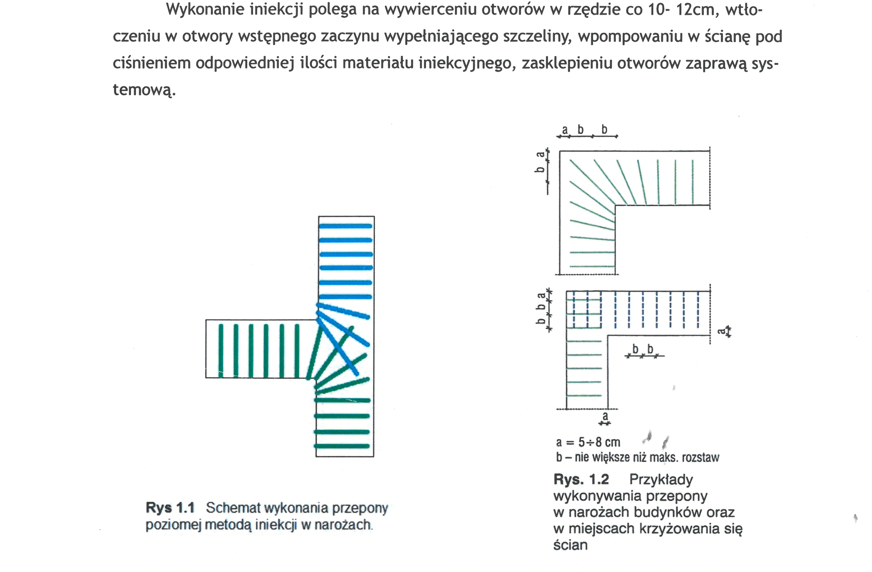
W zakres prac wchodzi również:
- demontaż wraz z utylizacją regałów wykonanych z płyty osb znajdujących się
w pomieszczeniu 0.5
- malowanie ścian i sufitu farbą emulsyjną białą w pomieszczeniu 0.5 (~ 100 m²)

